广西壮族自治区
国际道路运输管理办公室文件

广西壮族自治区国际道路运输管理办公室
关于印发中国广西交通运输代表团与
越南谅山交通运输代表团2017年度
国际道路运输工作年会
会议纪要的通知
桂国际运输办〔2018〕1号
★
崇左市道路运输管理处、友谊关口岸国际道路运输管理处：
2018年4月24日，中国广西交通运输代表团与越南谅山交通运输代表团在广西南宁市举行了2017年度国际道路运输工作年会（两省区第12次国际道路运输工作会议）并签署了会谈纪要。现将会谈纪要印发你们，请认真贯彻落实，切实做好与本单位相关的各项工作。

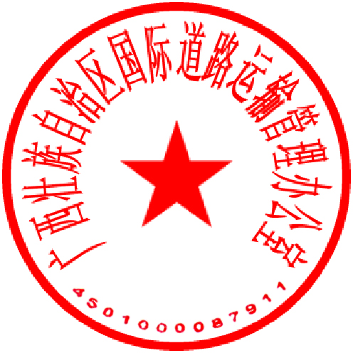

广西壮族自治区国际道路运输管理办公室
2018年4月28日
（此件公开发布）
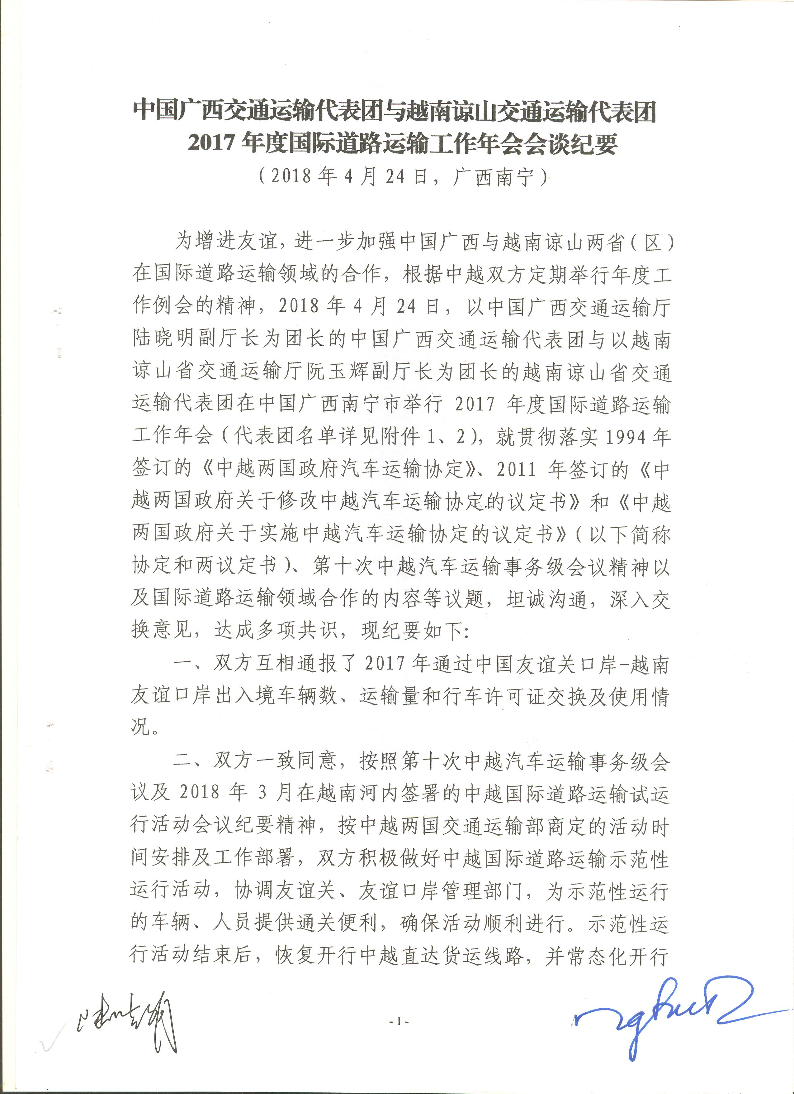
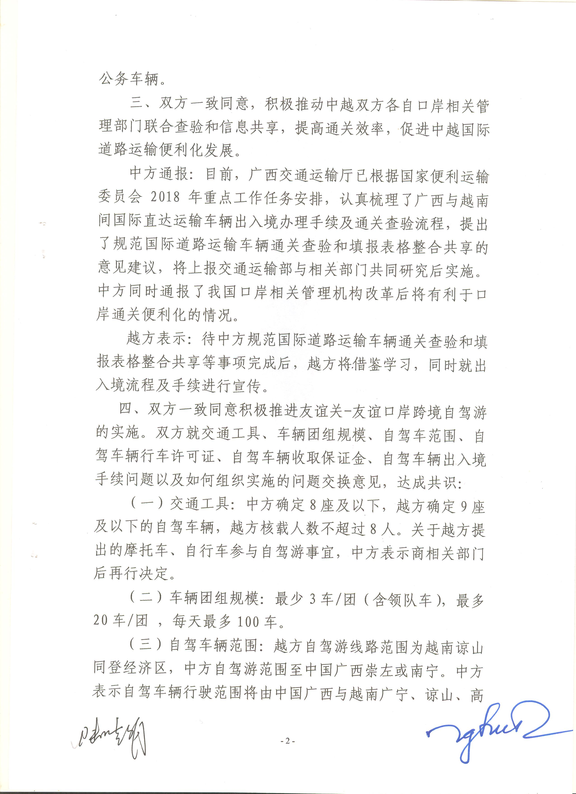
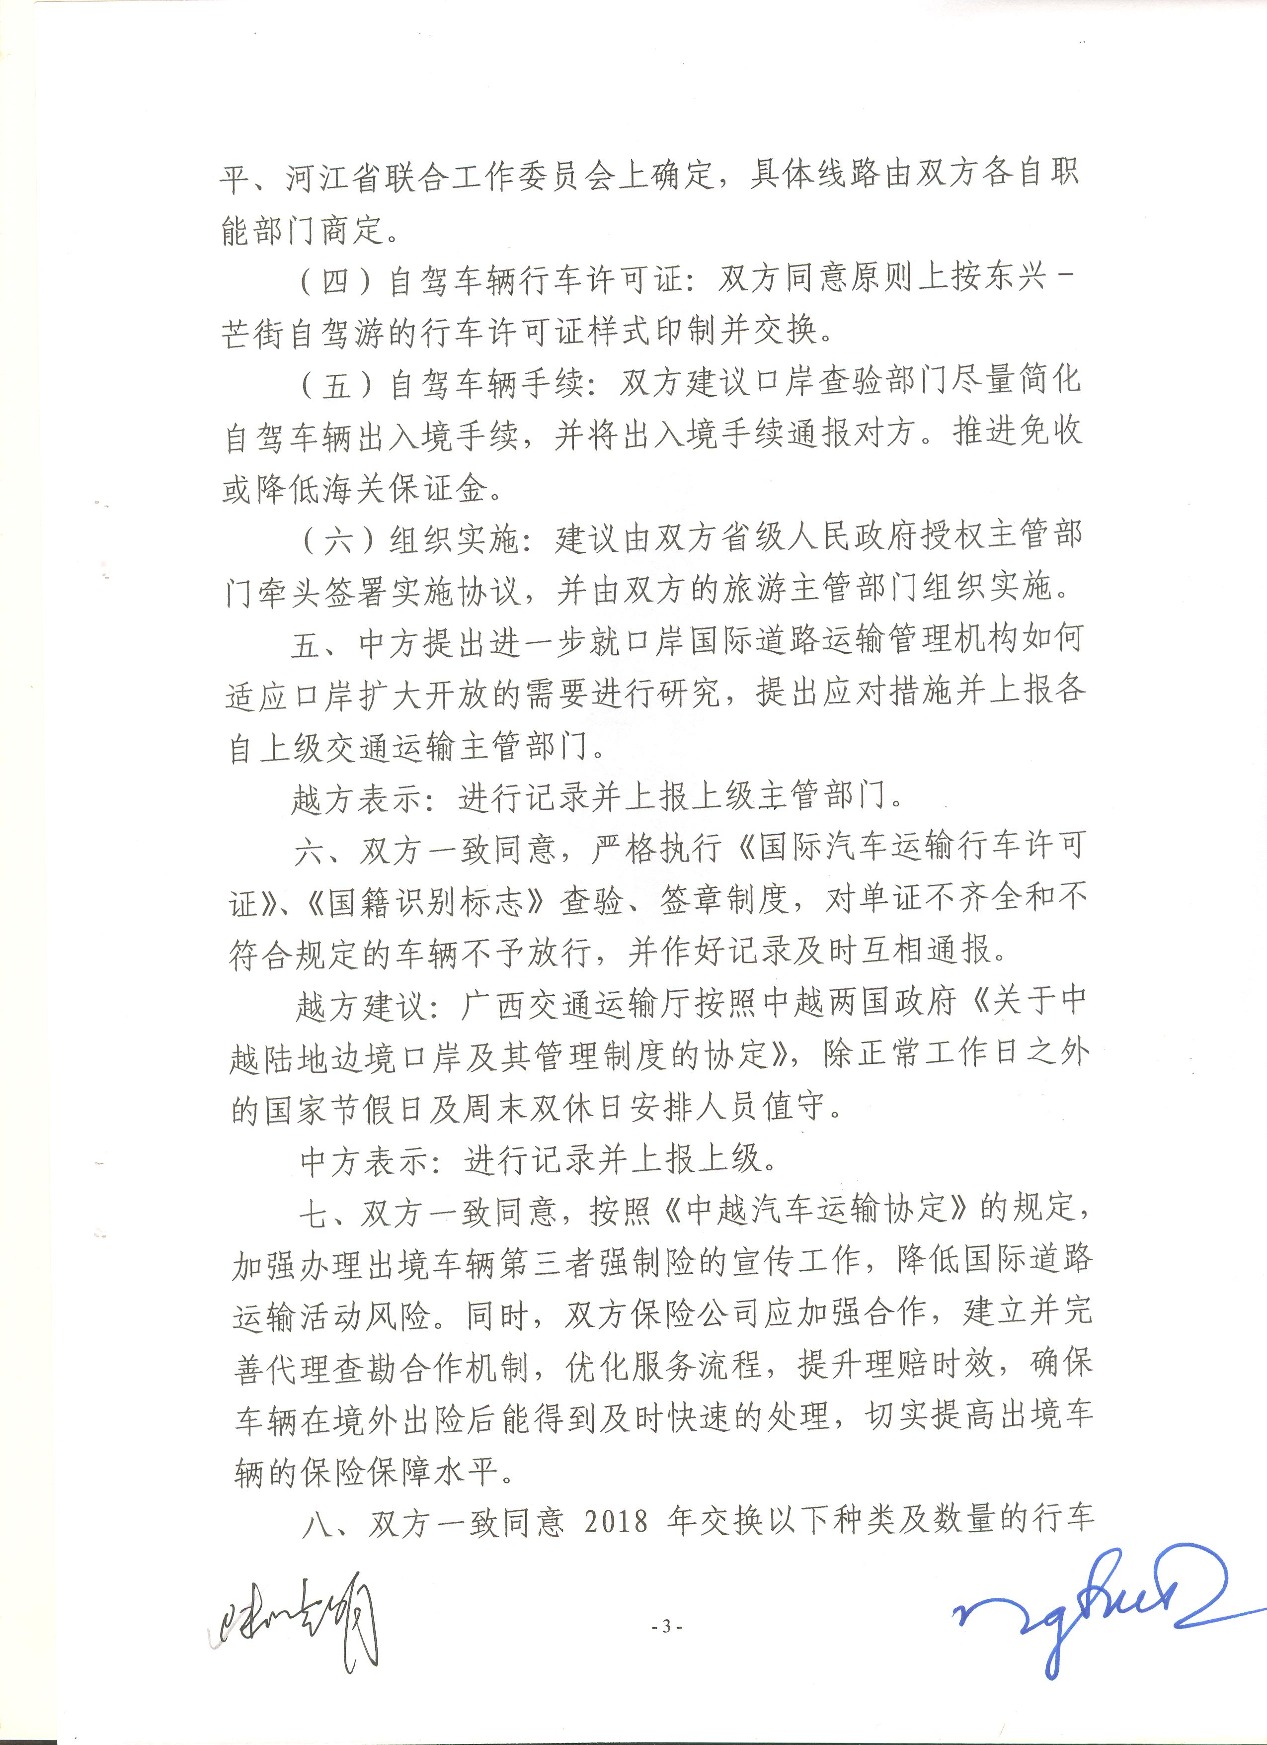
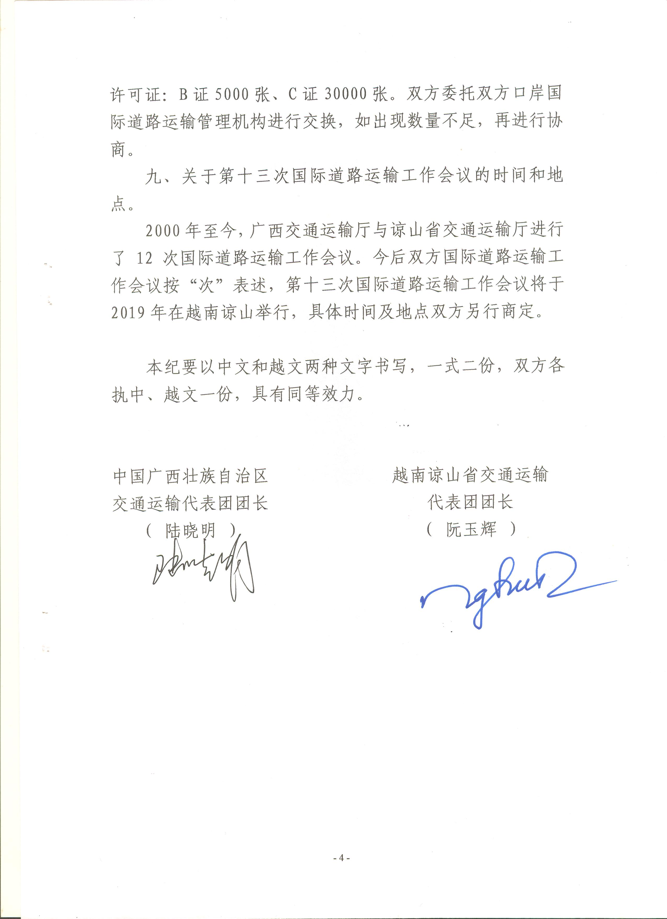
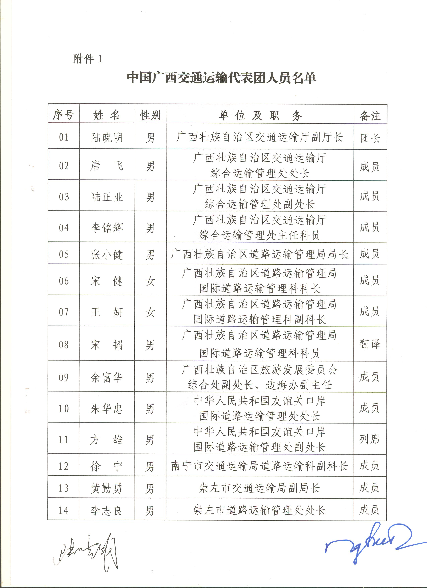
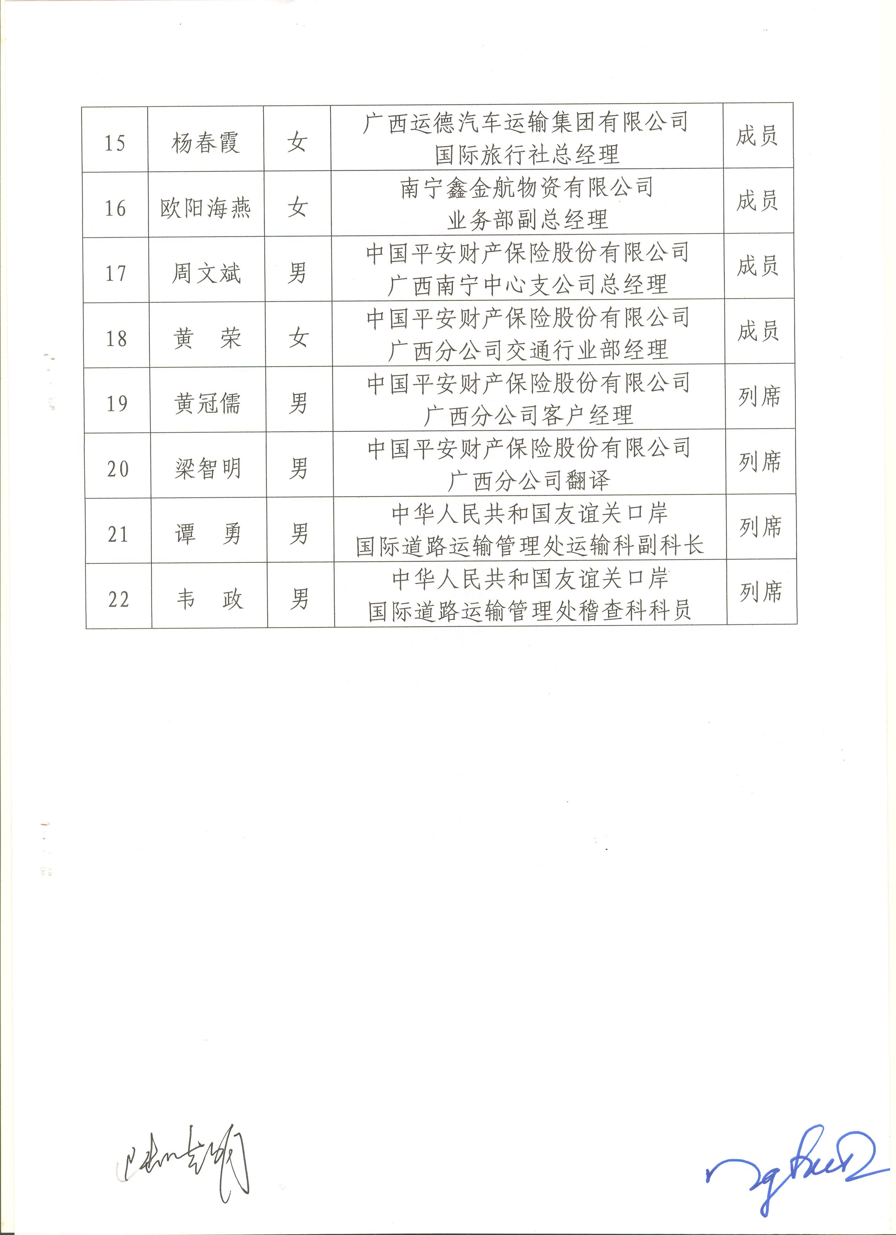

抄送：自治区交通运输厅、自治区旅游发展委员会，南宁、崇左市
交通运输局，各有关国际道路运输企业，中国平安财产保险
股份有限公司广西分公司，本局各领导，各科室。
广西壮族自治区道路运输管理局办公室 2018年4月28日印发

